ADI SOYADI:  SINIFI NO: | 2024-2025 EĞİTİM ÖĞRETİM YILI  KOVANCILAR BAYRAMYAZI ORTAOKULU  5-6-7-8. SINIF GÖRGÜ KURALLARI VE NEZAKET I  2. DÖNEM 2. BEP YAZILI SINAVI | PUAN

PUAN | 1.SORU | 2.SORU | 3.SORU | 4.SORU | 5.SORU | 6.SORU | 7.SORU
PUAN | 20 | 15 | 15 | 20 | 15 | 15 | 15

SORU 1. Kişisel temizlik ne demektir? Kişisel temizliğimizi yaparken nelere dikkat ederiz.

CEVAP:
Bireysel temizliğimizi yapmaktır.
Duş alıp temiz kıyafetler giymek, görünüşüne özen göstermek, dişleri fırçalamak, tırnakları kesmek, saçları taramak vb.

SORU 2. Dini bayramlarımız hangileridir? Yazınız.

CEVAP:
Ramazan Bayramı
Kurban Bayramı

SORU 3. Sofraya oturmadan önce ne yapmalıyız? Yemeğe başlarken ne demeliyiz? Yazınız.
CEVAP:
Ellerimizi yıkamalıyız.
Besmele çekmeliyiz.

SORU 4.
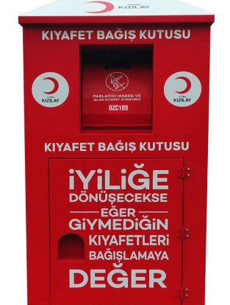 | Bu kutu ne kutusudur?  Bu kutu neden buraya konulmuş olabilir?  CEVAP:  Kıyafet bağış kutusu  Kıyafet ihtiyacı olanlara yardım etmek

SORU 5. “İnsanların Allah katında en hayırlısı, önce selâm verenleridir.”
Hadisi Şerif
Bu hadiste bahsedilen selam ifadesi hangisidir? Yazınız.
CEVAP:
Selamun Aleyküm

SORU 6. Ortak kulanım alanı olan kütüphanede nasıl davranmalıyız? Kısaca yazınız.
CEVAP:
Sessiz olmalıyız. Gürültü yapmamalıyız. Kimseyi rahatsız etmemeliyiz.

Zeki DOĞAN – Sosyal Bilgiler Öğretmeni – www.sosyalciniz.net
BAŞARILAR....

